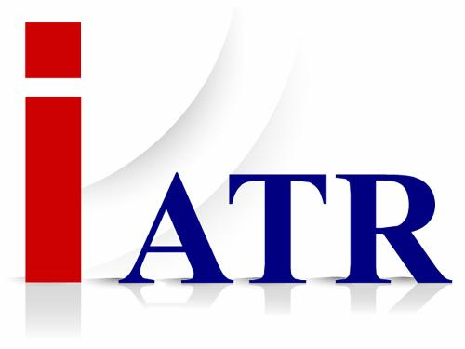
ИНФОРМАЦИОННЫЙ БЮЛЛЕТЕНЬ
МЕЖДУНАРОДНОЙ АКАДЕМИИ ТЕЛЕВИДЕНИЯ И РАДИО

www.InterATR.org press@interatr.org № 8, декабрь 2011
Дорогие друзья!

Поздравляю вас всех с наступающим Новым годом!
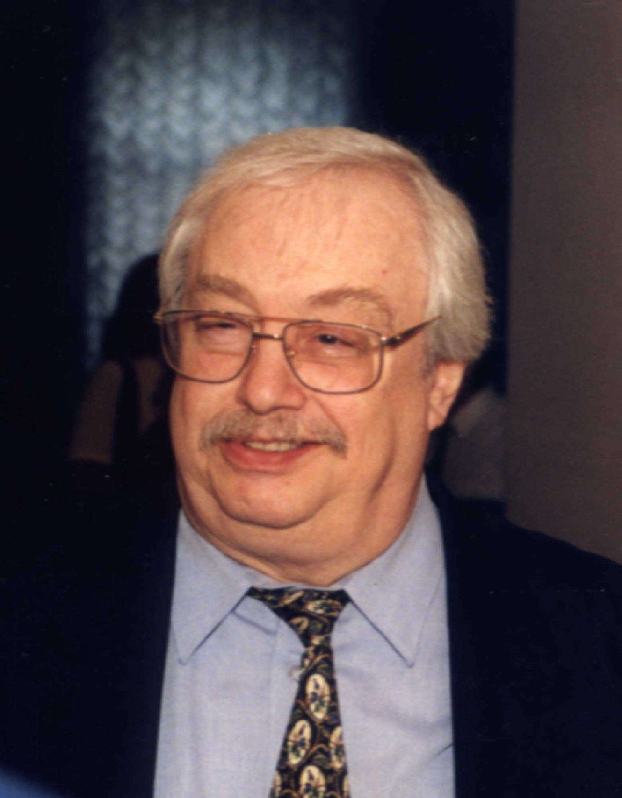
За прошедший год нам удалось кое-что сделать - это и международная конференция «Терроризм и электронные СМИ», и Конференция зарубежных русскоязычных электронных СМИ, и «Эфирная шкатулка», и семинары для журналистов зарубежных русскоязычных СМИ, и фестиваль «Интеграция».
Это и много, и мало. Много – потому что каждое из этих мероприятий требует значительных усилий, подготовки и, что самое главное, средств, которых у нас, увы, немного, а если говорить честно (с учетом неуплаты взносов), то и совсем нет. Но не будем о грустном в преддверии Нового года (надеюсь, что сразу после праздников все задолженности по взносам будут погашены).
Поговорим о приятном. В истекшем году многие из академиков получили государственные награды, опубликовали книги, сняли фильмы, создали передачи. Будем надеяться, что и новый год будет не менее урожайным.
От всей души поздравляю с наступающим Новым годом!
Желаю Вам здоровья, успехов, ибо успехи позволяют сохранить молодость. А мы должны ее сохранить, потому что еще не все сделано.
Радости, удачи, веселых праздников!
С любовью и уважением,

Ваш Анатолий Лысенко

Дорогие со-академики!


Для каждого Новый Год - свой. И все они разные. Главное - каким он окажется для наших детей, - от этого будет зависеть наше настроение и способность вносить что-то радостное и ценное в собственную жизнь.
А для молодых коллег, у кого еще нет своих детей - пусть наступающий Год приблизит их к великому счастью родительской доли и связанной с этим ответственности.
Желаю всем как можно больше удач и как можно меньше неприятностей. Пусть счастье заглянет в Ваш дом и задержится там подольше!

Ваш Леонид Золотаревский

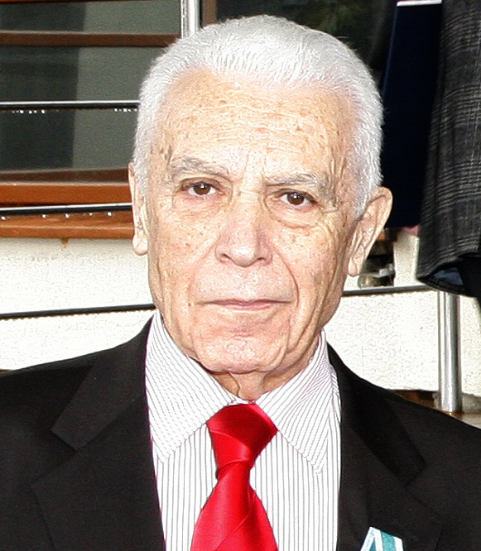
www.InterATR.org press@interatr.org Информационный бюллетень IATR № 8, декабрь 2011

НОВОСТИ IATR
- 30 ноября с.г. в ГМИИ им. А.С. Пушкина состоялась торжественная церемония вручения Золотой медали имени Льва Николаева.
- В № 48 журнала «ТВ-ПАРК» опубликовано интервью, взятое у Анатолия Григорьевича Светланой Сорокиной.
- 21-23 ноября с.г. в Государственном Эрмитаже в Санкт-Петербурге прошел VI международный медиафорум молодых журналистов электронных СМИ Европы и Азии «Диалог культур». В рамках форума состоялось награждение победителей международного конкурса академии «Россия: взгляд со стороны» за 2011 год.
- Анатолий Лысенко дал интервью газете «Коммерсантъ». В беседе с обозревателем «Ъ» Ариной Бородиной, президент IATR рассказал о своей первой книге, о взаимоотношениях телевидения и власти, о цензуре и будущем медиа. «…Чем менее профессиональна власть, тем более глупо и топорно работает цензура. Цензура друзей - для меня страшнее всех остальных…»
- С 13 по 17 ноября с.г. в г.Вене (Австрия) в рамках Международной школы электронной журналистики IATR, Международная академия телевидения и радио провела 5-дневный цикл семинаров для журналистов зарубежных русскоязычных СМИ. В этом году в семинарах приняли участие 12 представителей русскоязычных телевизионных компаний мира из Армении, Германии, Казахстана, Молдовы, России, Чехии, Финляндии, Эстонии.

17 ноября в Кремле состоялась церемония вручения государственных наград
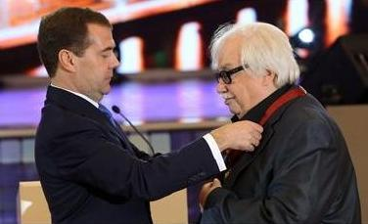
- Президент России Дмитрий Медведев вручил Анатолию Лысенко Орден «За заслуги перед Отечеством» III степени. Награждение состоялось в Государственном Кремлевском дворце на вечере, посвященном 80-летию отечественного телевидения.
- Поздравляем академиков IATR, также получивших государственные награды!
В числе награжденных:
Орденом «За заслуги перед Отечеством» IV степени награждены:
Дроздов Николай Николаевич
Лазуткин Валентин Валентинович
Орденом Дружбы награждены:
Лихитченко Азалия Владимировна
Любовцев Виктор Ильич
Маковеев Владимир Григорьевич
Млечин Леонид Михайлович
Подгорбунский Сергей Александрович
Медалью Ордена «За заслуги перед Отечеством» II степени награждены:
Волов Александр Михайлович
Найговзин Игорь Эдуардович

- 15 ноября с.г. в Москве в Международной академии телевидения и радио состоялась встреча Исполнительного директора IATR Сергея Ерофеева и директора белорусской Школы мастерства «Планета» Сергея Кухто.

www.InterATR.org press@interatr.org Информационный бюллетень IATR № 8, декабрь 2011

- Академик IATR Петр Шульцман награжден Академической медалью IATR и дипломом «За значительный вклад в журналистское образование» и в связи с 50-летним юбилеем со дня рождения.
- Поздравляем академика IATR Екатерину Забенько, телеведущую белорусского телеканала «СТВ», с награждением Медалью Франциска Скорины.
- 10 ноября в Федеральном агентстве по печати и массовым коммуникациям в рамках Литературной гостиной состоялась презентация книги Анатолия Лысенко «ТВ: живьем и в записи».

АНОНСЫ

- 13 декабря 2011 г. в гостиничном комплексе «Красные холмы» (Swissotel «Красные холмы») по адресу: Космодамианская набережная, 52, стр. 6. пройдет Первый Международный фестиваль программ электронных СМИ и интернет-проектов об инвалидах и для инвалидов «Интеграция». В 2011 году фестиваль «Интеграция» будет проводиться уже в четвертый раз. До этого он имел статус всероссийского. Для участия в конкурсе представлено более 250 работ в области телевидения, радио и интернета, в числе которых телерадиопрограммы и интернет-проекты из России, Армении, Азербайджана, Белоруссии, Ватикана, Латвии, Словакии, Финляндии, Швеции, Эстонии и др.

НОВОСТИ ПАРТНЕРОВ

- 25 ноября 2011 года в Москве на сцене кинотеатра «Пушкинский» прошла VIII церемония вручения Национальной премии за вклад в развитие российского сегмента сети Интернет «Премия Рунета – 2011».
- 14 ноября в Центральном Доме журналиста состоялся круглый стол, в рамках нового проекта Союза журналистов России «17 мгновений телевидения». В дискуссии приняли участие: Анатолий Лысенко, Ашот Джазоян, Всеволод Богданов, Игорь Кириллов, Генрих Юшкявичюс.

АКАДЕМИЧЕСКИЕ ЮБИЛЕИ


1 декабря
Лапина Ирина Юрьевна

10 декабря
Заслуев Дмитрий Валентинович – 65 лет

17 декабря
Механик Андрей Валерьевич – 40 лет

29 декабря
Ерофеев Сергей Владимирович – 60 лет

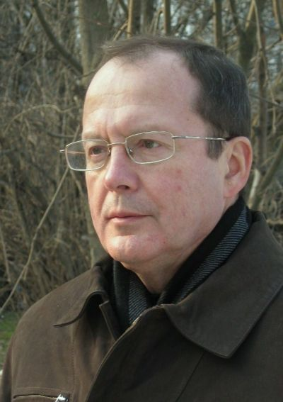
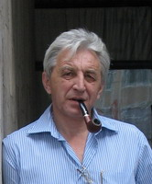
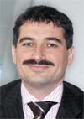

НОВОСТИ МЕДИАИНДУСТРИИ  "ЯНДЕКС" ПРЕДЛОЖИЛ БЕСПЛАТНЫЙ АНТИВИРУС  Компания "Яндекс" предложила пользователям скачать бесплатную версию антивируса Касперского с полугодовой лицензией. По истечении шести месяцев пользователи смогут купить полную версию антивируса со скидкой 20 процентов. Для данной версии антивируса недоступна техническая поддержка  ОПРЕДЕЛЕН СОСТАВ ЖЮРИ НАЦИОНАЛЬНОЙ ПРЕМИИ "СТРАНА"  Оргкомитет Национальной премии «СТРАНА» сообщает о том, что определен состав жюри-2012 г.  НОВЫЙ ДИРЕКТОР ФОНДА "АКАДЕМИЯ РОССИЙСКОГО ТЕЛЕВИДЕНИЯ"  1 декабря 2011 года состоялось заседание Учредителей Фонда «Академия Российского телевидения». Учредители Фонда «АРТ» приняли решение назначить на должность генерального директора Фонда «Академия Российского телевидения» Левиеву Этери Михайловну  ИЗБИРАТЕЛЬНОЕ ПРАВО ДЛЯ ЗРИТЕЛЯ ЦИФРОВОГО ТВ  С 1 декабря стартует зрительское голосование за любимый канал в рамках проведения Третьей Национальной Премии в области многоканального цифрового телевидения «Большая Цифра»  В КИТАЕ ЗАПРЕТИЛИ ПРЕРЫВАТЬ СЕРИАЛЫ РЕКЛАМОЙ  Китайские власти с 1 января 2012 года запретили прерывать сериалы рекламой. Таким образом чиновники пытаются вернуть зрителей к просмотру телевидения. Если три года назад телевизор смотрели каждый вечер в 75 процентах китайских домов, то теперь - только в 38. При этом часть зрителей ушла в интернет  IN MEMORIAM  29 ноября в Москве на 62-м году жизни скончался известный журналист и телеведущий Лев Бруни. Смерть наступила после тяжелой болезни, сообщили родственники Бруни. Журналист вел программы "День седьмой" и "Большой договор" на канале "ТВ Центр", "Черным по белому" на канале "Россия", а также участвовал в работе ряда СМИ  ЕВРОПА ЗАПРЕТИЛА ГОНЕНИЯ НА ИНТЕРНЕТ-ПИРАТОВ  Суд ЕС постановил, что владельцы авторских прав не должны через суды требовать от провайдеров услуг доступа в Сеть следить за своими пользователями и блокировать им интернет в случае скачивания теми пиратского контента  РОССИЯНЕ МЕНЯЮТ ТЕЛЕВИДЕНИЕ НА ИНТЕРНЕТ  Аудитория российских телеканалов постепенно сокращается, а количество интернет-пользователей, наоборот, растет. Сегодня уже для четверти россиян Интернет является основным источником информации. Директор Российской ассоциации электронных коммуникаций Сергей Плуготаренко называет несколько причин тому, что телезрители уходят в Интернет  ПОСТ-РЕЛИЗ: "ПРЕМИЯ РУНЕТА - 2011"  5 ноября 2011 года в Москве в кинотеатре «Пушкинский» состоялась VIII Торжественная Церемония вручения «Премии Рунета Р 2011» (www.PremiaRuneta.ru)  США: ОПРА УИНФРИ ВОЗВРАШАЕТСЯ В ЭФИР  Американская телеведущая Опра Уинфри вернется к жанру ток-шоу в январе 2012 года с проектом "Oprah's Next Chapter". Первый двухчасовой эпизод нового шоу будет показан в январе 2012 года на кабельном телеканале OWN. В новом шоу Опра Уинфри намерена встречаться с участниками шоу вне студии  ОБЪЯВЛЕНЫ НОМИНАНТЫ НАЦИОНАЛЬНОЙ ПРЕМИИ "БОЛЬШАЯ ЦИФРА"  Оргкомитет Третьей Национальной Премии «БОЛЬШАЯ ЦИФРА», в лице Ассоциации кабельного телевидения России и выставочной компании «МИДЭКСПО», объявил об окончании приема заявок на участие в Премии  Ежедневные новости ТВ, радио, кино, Интернета  на www.tv-digest.ru | АКАДЕМИЧЕСКИЕ ДНИ РОЖДЕНИЯ  В ДЕКАБРЕ  1 декабря  Твердынин Марк Михайлович  Лапина Ирина Юрьевна  2 декабря  Манский Виталий Всеволодович  5 декабря  Алибейли Эльчин Видади оглы  7 декабря  Фролов Сергей Владимирович  7 декабря  Бабаян Роман Георгиевич  9 декабря  Гиллади Алекс  10 декабря  Заслуев Дмитрий Валентинович  11 декабря  Грачева Мария Михайловна  13 декабря  Бал Викрам  Замыслов Александр Евгеньевич  Ребров Алексей Николаевич  14 декабря  Гербер Августина Яковлевна  15 декабря  Угольников Игорь Станиславович  Шляхов Геннадий Иванович  16 декабря  Улерьянова Алла Александровна  17 декабря  Механик Андрей Валерьевич  Осколков Виктор Иванович  18 декабря  Стыцько Виталий Петрович  29 декабря  Ерофеев Сергей Владимирович  Максимов Сергей Эдуардович  31 декабря  Елисеенков Евгений Иванович  Более подробные версии наших новостей - на сайте академии - http://interatr.org/
Международная академия телевидения и радио, 2011
Выпускающий редактор – Яна Дорохова

